BAB II
TINJAUAN PUSTAKA

  - Landasan Teori
    - Teori Belajar
Teori belajar berusaha menjelaskan bagaimana manusia belajar, sehingga kita dapat lebih memahami keseluruhan proses di balik pembelajaran. (Wahab & rosnawati, 2021) berpendapat bahwa Belajar terjadi ketika seseorang mengalami perubahan sikap atau tindakan karena telah melalui berbagai pengalaman. Seorang guru tidak hanya sebatas menyampaikan sebuah pengetahuan kepada siswa, tetapi juga memiliki peran sebagai fasilitator yang memudahkan proses belajar bagi semua peserta didik. Agar proses pembelajaran berjalan dengan baik, seorang guru perlu merancang pembelajaran yang tepat dan untuk menjadi motivator yang baik, guru harus secara optimal mempersiapkan perencanaan pembelajaran yang sesuai dengan karakteristik peserta didik, guna tercapainya tujuan pembelajaran yang diinginkan (Margaretha, L., 2020). Teori belajar tersebut tentu beriringan dengan sebuah proses pembelajaran yang didalamnya akan terjadi proses belajar seorang individu. Belajar itu sendiri yaitu sebuah kegiatan yang dilakukan oleh setiap individu, baik dengan sengaja maupun tidak. Menurut (Fitriyanti, E., 2023) Pada dasarnya, belajar merupakan sebuah kegiatan terencana yang mendorong individu untuk mencapai tujuan pembelajaran dengan baik. Oleh karena itu, kegiatan ini mencakup dua aspek utama. Pertama, bagaimana seseorang bertindak dalam proses belajar guna mengubah perilakunya. Kedua, bagaimana individu mentransfer pengetahuan melalui kegiatan pengajaran. Hal ini mengakibatkan
terjadinya perubahan dari ketidaktahuan menjadi pengetahuan. Ada beberapa teori belajar yang dapat digunakan namun, pada penelitian ini merujuk pada teori belajar kontruktivisme.
Belajar menurut teori konstruktivisme adalah suatu proses di mana siswa berperan aktif dalam membentuk, menemukan, dan menerapkan pengetahuan. Proses ini dilakukan dengan cara membagi makna dari pengetahuan baru yang diperoleh, sesuai dengan pengalaman mereka (Rahmawati et al., 2021). Dalam pandangan konstruktivisme, belajar merupakan kegiatan aktif peserta didik yang membangun sendiri pengetahuannya. Vygotsky menjelaskan dampak teori kontruktivisme dalam pembelajaran dengan beberapa poin penting. Pertama, ia menekankan pentingnya menciptakan suasana kelas yang kooperatif, di mana siswa dapat saling berkomunikasi dan berdiskusi untuk menemukan solusi efisien dalam menyelesaikan masalah yang ada di dalam zona perkembangan proksimal masing-masing. Dalam kata lain guru dapat membuat pembelajaran dalam bentuk kelompok untuk menciptakan suasana kelas yang kooperatif guna membuat interaksi siswa satu sama lain sehigga siswa dapat terlibat aktif dalam proses pembelajaran. Kedua, menurut Vygotsky, teori konstruktivisme dalam pembelajaran menempatkan perhatian besar pada konsep scaffolding, di mana siswa diberikan dukungan yang diperlukan dalam menghadapi tantangan mereka sebelum mereka dapat menyelesaikan masalah tersebut secara mandiri (Lathifah, A.S., et all., 2024). Dalam meningkatkan keaktifan siswa peneliti akan menggunakan sebuah model pembelajaran dalam proses pembelajaran. dari banyaknya model pembelajaran peneliti akan menggunaan model pembelajaran kooperatif tipe TGT (Teams Games Tournamen). Sejalan dengan penelitian yang dilakukan oleh (Thalita et all., 2019) bahwasannya model TGT dapat meningkatkan keaktifan belajar siswa. Sesuai yang dikemukan oleh vygotsky, tentang poin penting dalam teori belajar kontruktivisme diatas bahwasannya, siswa harus saling berkomunikasi dan berdiskusi agar terjadi proses penyelesaian masalah dan membuat siswa menjadi aktif dalam belajar. Model TGT ini adalah model yang akan membentuk kelompok-kelompok siswa yang terdiri dari kelompok kecil beranggotakan 3 hingga 5 siswa yang memiliki latar belakang heterogen, baik dalam hal akademik, jenis kelamin, ras, maupun etnis. Model ini berfokus pada kegiatan permainan dan turnamen akademik. Dengan belajar dalam kelompok kecil, siswa dapat lebih berkonsentrasi, merasa lebih nyaman saat berdiskusi, serta lebih mudah dalam menyelesaikan masalah, termasuk berbagi informasi satu sama lain (Yuliawati, N.A., 2021). Pada model ini siswa memperdalam pemahamannya melalui permainan dalam proses pembelajaran dan membangun pemahamannya melalui belajar secara berkelompok kemudia diterapkan dalam sebuah permainan.
    - Model Pembelajaran
Model pembelajaran berfungsi sebagai panduan bagi para pendidik dalam merencanakan kegiatan pembelajaran di kelas yang mencakup persiapan perangkat pembelajaran, media, serta alat bantu, hingga penyiapan alat evaluasi yang bertujuan untuk mencapai tujuan pembelajaran (Mirdad, J., 2020). Model pembelajaran adalah sebuah rancangan konseptual yang berfungsi sebagai panduan dalam menerapkan pendekatan sistematis untuk menyampaikan pokok bahasan pelajaran kepada peserta didik.(Napitupulu, S., & Angelica, D., 2022). Dari beberapa pendapat diatas ternyata, pengguaan model pembelajaran dalam sebuah proses pembelajaran sangat penting untuk tercapainya sebuah tujuan pembeajaran, dengan model pembelajaran guru juga akan lebih mudah dalam melakukan penyampain pembelajaran dikarenan rancangan pembelajaran sudah tersusun secara sistematis dengan mengunakan model pembelajaran. Ada banyak macam model pembelajaran yang dapat digunakan namun dalam penelitian ini akan menggunakan model pembelajaran kooperatif tipe TGT (Teams Games Tousnament).
    - Model Pembelajaran Kooperatif Tipe TGT (Teams Games Tournament)
Model ini awalnya dikembangkan oleh David DeVries dan Keith Edwards, Model pembelajaran TGT (Teams Gaames Tournament) merupakan salah satu jenis model pembelajaran kooperatif yang membagi siswa menjadi kelompok belajar yang beranggotakan 4 sampai 6 siswa yang berbeda kemampuan, jenis kelamin dan suku (Manasikana, O.A., et all, 2022). Kita dapat mengamati kegiatan yang aktif di mana setiap anggota kelompok bertanya dan menjawab pertanyaan, dan kemudian siswa ikut serta dalam turnamen, saling bertanya dan belajar bersama. Pemenang tournament adalah siswa atau kelompok yang paling banyak mendapatkan skor dengan waktu yang paling cepat. TGT mempunyai unsur penguatan untuk meningkatkan keaktifan belajar siswa. Model ini juga memiliki kelebihan dan kelemahan dlam proses penerapannya.

    - Kelebihan dan kelemahan Model Pembelajaran Kooperatif Tipe TGT
Seperti yang dikemukakan oleh (Rofiq, A., & Mahmud, M.E., 2019) model ini memiliki kelebihan untuk meningkatkan pengelolaan waktu dan tugas dengan menekankan penerimaan perbedaan individu. Meskipun waktu yang tersedia terbatas, siswa dapat menguasai materi secara mendalam, terutama ketika proses belajar mengajar berlangsung dengan aktif. Selain itu, model ini juga mendidik siswa untuk berlatih bersosialisasi dengan orang lain, yang dapat meningkatkan motivasi belajar mereka. Hasil yang diperoleh pun cenderung lebih baik, serta membangun karakter yang baik, kepekaan, dan toleransi.
Terdapat juga beberapa tantangan atau kelemahan dalam penerapan model permainan tim ini. Menurut Taniredja dalam (Nurhayati, A.S.E., & Aswarliansyah, 2022) Salah satu kekurangan dari model pembelajaran kooperatif adalah adanya siswa yang cenderung tidak berpendapat atau berbicara selama kegiatan pembelajaran. Situasi ini dapat diperburuk jika guru tidak mampu mengelola kelas, yang berpotensi menyebabkan kegaduhan. Untuk mengatasi masalah ini, ada beberapa solusi yang dapat diterapkan. Sebelum memulai pembelajaran, penting untuk menciptakan suasana yang nyaman bagi siswa. Selain itu, guru perlu memberikan pemahaman kepada siswa tentang pentingnya keterlibatan aktif dan kerja sama. Memilih seorang ketua dalam setiap kelompok juga dapat membant; sebaiknya ketua adalah siswa yang biasanya lebih aktif, sehingga mereka dapat memotivasi teman-temannya untuk terlibat lebih banyak dalam diskusi. Dalam model pembelajaran kooperatif tipe TGT (Teams Games Tournamet) ini juga memiliki langkah-langkah dalam proses pembelajarannya.
    - Langkah-langkah Model pembelajaran Kooperatif tipe TGT (Teams Games Tournament)
Menurut slvina, dalam (Ula, N.S.S., & Jamilah, M., 2023) mengemukan langkah-langkah dalam model pembelajaran kooperatif tipe TGT (Teams Games Tournamen) ini adalah sebagai brikut:
- Presentasi kelas
Pada tahap ini materi dalam TGT diperkenalkan melalui presentasi di kelas. Proses ini mencakup proses pengajaran langsung yang biasanya dilakukan oleh guru dan peserta didik, seperti diskusi pelajaran yang dipandu oleh guru namun, juga dapat dilengkapi dengan penggunaan presentasi audiovisual. Proses presentasi kelas atau penyampaian materi dilakukan sesuai dengan kebutuhan.
- Team
Pada tahap ini adalah proses pembagian tim. Tim ini terdiri dari 4 atau 5 siswa yang mewakili berbagai aspek kelas, termasuk kinerja akademik, jenis kelamin, ras, dan etnisitas. Tugas utama tim ini adalah memastikan bahwa setiap anggota benar-benar belajar dan mempersiapkan diri agar dapat mengerjakan kuis dengan baik.
- Permainan akademik (game)
Pada tahapan ini guru membuat sebuah permainan. Permainan ini terdiri dari serangkaian pertanyaan yang relevan, dirancang khusus untuk menguji pengetahuan yang diperoleh siswa dari presentasi di kelas dan pengalaman kerja tim.

- Tournamen
Pada tahapan ini dimana game atau pertandingan dilaksanakan. Masing- masing kelompok akan berkompetisi sesuai arahan dari guru. Guru menyusun sedemikian rupa pertandingan agar terlihat seru dan menyenangkan bagi siswa dan memberikan kesan terhadap pemahaman siswa agar semua peserta kelompok beperan aktif dalam permainan.
- Rekognisi tim
Pada tahapan ini bagi tim yang menerima skor tertinggi dalam permainan merupakan pemenangnya. Skor kelompok ditentukan dengan menjumlahkan skor masing-masing anggota kelompok yang mampu menjawab pertanyaan dalam permainan.
Tentunya selain model pembelajaran dalam sebuah proses pembelajaran juga memerlukan alat bantu sebagai hal untuk mempermudah proses pembelajaran yaitu salah satunya penggunaan media pembelajaran. Media pembelajaran mengacu pada berbagai alat atau bentuk yang digunakan untuk mendukung proses belajar mengajar. Tujuannya adalah untuk membuat pelajaran lebih menarik, jelas, dan mudah dipahami oleh siswa (Sutarini et al., 2024). (Nurmairina & chumairah, L., 2024) berpendapat bahwa Media pembelajaran bisa membantu proses belajar dengan membuat siswa lebih aktif dan bersemangat dalam menerima pelajaran. Sedangkan menurut (Silalahi, B.R.,& Triskawati., 2022) Media pembelajaran adalah alat penting yang digunakan oleh guru untuk memfasilitasi penyampaian materi selama proses belajar mengajar di sekolah. Dengan begitu penggunaan media pembelajaran sangat berperan penting dalam ketercapian tujuan pembelajaran. Salah satu media yang dapat membantu dalam proses pembelajaran adalah aplikasi berbantuan wordwall.
    - Aplikasi Berbantun Wordwall
Aplikasi dapat dipahami sebagai sebuah program perangkat lunak yang beroperasi pada sistem tertentu, berfungsi untuk memudahkan berbagai aktivitas yang dilakukan oleh manusia (Huda, B., & Priyatna, B., 2019). Sedangkan menurut (Abdurahman, H.A.R et al., 2014) Aplikasi adalah program siap pakai yang dirancang untuk menjalankan perintah dari pengguna. Tujuan utama dari penggunaan aplikasi ini adalah untuk menghasilkan hasil yang lebih akurat, sesuai dengan maksud dan tujuan pembuatannya. Salah satu aplikasi yang dapat digunakan adalah wordwall.
- Pengertian Wordwall
Untuk menciptakan pembelajaran yang menarik dalam mengatasi permasalahan tersebut, terdapat beberapa media pembelajaran yang dapat digunakan salah satunya yaitu wordwall. Media Wordwall adalah sebuah aplikasi yang dirancang dalam bentuk permainan, bertujuan untuk melibatkan siswa dalam menjawab kuis, diskusi, dan survei. Aplikasi ini sangat mudah diakses, siswa dapat langsung menggunakannya melalui browser di www. wordwall. net atau mengunduh aplikasinya di Play Store yang tersedia untuk smartphone (Landong, A., & Herdeliska, T.Y., 2023). Aplikasi ini diperuntukkan untuk menjadi sumber belajar, media pembelajaran, dan alat penilaian yang menghibur bagi siswa. (Fikriansyah,M., & Layyinnati, I., 2023). Sejalan dengan penelitian yang dilakukan (Hidayatullah et al., 2023) Wordwall terbukti dapat membangun suasana kegiatan belajar yang aktif dan efektif. Terdapat 18 template atau jenis permainna yang ditawarkan dalam aplikasi berbasis web ini yaitu: Quiz, Crossword, Find the Match, Random Wheel, Missing Word, Group Short, Unjumble, Random Carts, Match Up, Open the Box, Anagram, Labelled Diagram, Gameshow Quiz, Whack a Mole, True Or False, Ballon Pop, Maze Chase, Airplane
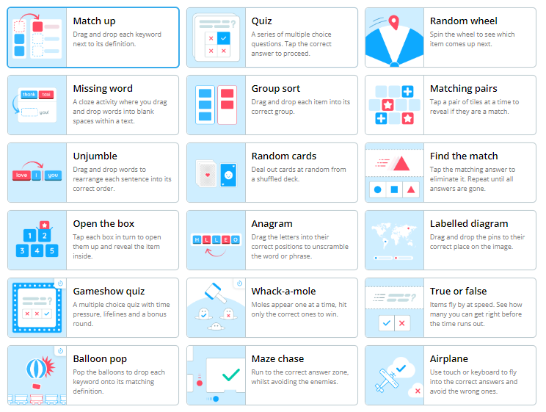

Gambar 2.1 Template Wordwall
Pengunaan media wordwall tentunya akan membuat siswa menjadi semangat dan tertarik dalam proses pembelajaran karena wordwall merupakan sebuah games edukasi atau permainan yang tentunya akan digemari oleh peseta didik seuai karakteristik peserta didik. Menurut (Astini, N.W., & Purwati, R., 2020) terdapat beberapa karakteristik siswa sekolah dasar yaitu: Senang bermain, Senang bergerak, Senang bekerja dengan kelompok, Senang merasakan atau melakukan sesuatu secara langsung dengan begitu wordwall adalah alat bantu untuk model pembelajaran kooperatif tipe TGT untuk meningkatkan keaktifan siswa.
    - Keaktifan Siswa
- Pengertian Keaktifan
Proses pembelajaran memerlukan keterampilan pendidik yang baik dalam merancang pembelajaran yang mampu meningkatkan keaktifan siswa dalam belajar (Darwis, U., & Yanti, R.D., 2024).Keaktifan belajar merupakan aspek yang sangat penting dalam setiap proses belajar mengajar, dengan adanya daya keaktifan dari siswa di dalam proses pembelajaran, maka siswa sebagai peserta didik lebih cenderung memiliki rasa ketertarikan dan semangat yang tinggi dalam mengikuti proses kegiatan belajar mengajar. Siswa aktif adalah siswa yang berperan aktif dalam kegiatan fisik dan mental khususnya tindakan dan fikiran yang tidak dapat dipisahkan (Fitra, M.N., 2021), Sedangkan menurut nana sudjana dalam (Sari, M., et all., 2024) Keaktifan siswa dapat dilihat dari partisipasi mereka dalam berbagai kegiatan yang berkaitan dengan proses belajar. Keaktifan belajar siswa sangat mempengaruh pada ketercapaian proses belajar siswa, bila pada proses pembelajaran siswa tidak aktif maka akan berpengaruh pada prestasi belajar siswa yang tidak maksimal. Untuk melihat keaktifan siswa tentunya akan merujuk pada indikator keaktifan sesuai kebutuhan siswa yang akan diamati.
- Indikator Keaktifan
Menurut sudjana dalam (Agustini, D., et all., 2024) keaktifan belajar siswa itu sendiri dapat dilihat dari beberapa indikator yaitu :
- Siswa antusias dalam proses pembelajaran.
- Siswa terlibat dalam pemecahan masalah dalam proses pembelajaran.
- Siswa mau bertanya kepada guru atau teman apabila tidak memahami materi atau kesulitan dalam belajar.
- Siswa mau berusaha mencari informasi yang dapat diperlukan untuk pemecahan persoalan yang sedang dihadapi.
- Siswa aktif dalam diskusi kelompok sesuai arahan yang diberikan guru.
    - Pembelajaran Matematika Materi Pengukuran Panjang dan Berat
- Pengertian Pembelajaran Matematika
Matematika merupakan salah satu cabang ilmu yang melatih kemampuan berpikir secara logis dan terstruktur. Ilmu ini mengembangkan dan menerapkan konsep analisis serta logika untuk membangun model-model matematis yang digunakan dalam memahami berbagai kejadian di dunia nyata. Selain itu, matematika juga memiliki peran penting dalam kehidupan sehari-hari melalui penerapannya dalam berbagai aspek (Hidayat & Khayroiyah, S., 2018). Matematika adalah salah satu mata pelajaran yang diberikan sejak tingkat sekolah dasar dan terus diajarkan hingga jenjang menengah serta perguruan tinggi. Di tingkat sekolah dasar, pembelajaran matematika bertujuan untuk membekali siswa dengan kemampuan berpikir logis, analitis, sistematis, kritis, dan kreatif, serta menumbuhkan kemampuan bekerja sama dalam suatu kelompok secara efektif. (Napitupulu, S. & Rini, S., 2023). Sedangkan menurut (Lestari, N., & Rahmasari, F., 2023) Pembelajaran matematika merupakan suatu proses yang dirancang secara terencana oleh guru untuk menumbuhkan kreativitas dan kemampuan berpikir siswa. Proses ini bertujuan untuk membantu siswa dalam membangun pemahaman baru, sehingga mereka dapat menguasai konsep-konsep matematika secara lebih efektif. Dalam pelaksanaannya, baik guru maupun siswa memiliki peran penting dalam mewujudkan tujuan pembelajaran. Dalam sebuah proses pembelajaran matematika tentunya terdapat sebuah materi didalammnya. Pada penelitian ini materi yang digunakan oleh peneliti yaitu materi panjang dan berat.
- Materi Panjang dan Berat
Pada penelitian ini peneliti menggunakan materi pada bab 4 yaitu panjang dan berat. pada bab 4 ini terdapat 2 topik pembahasan, menentukan pengukuran panjang dan menentukan pengukuran berat. Peneliti berfokus pada materi pembulatan pada pengukuran panjang dan berat.
Tabel 2.1 Capaian Pembelajaran
Capaian Pembelajaran | Indikator
Peserta didik dapat mengukur panjang dan berat benda menggunakan satuan baku | Peserta didik dapat mengetahui satuan baku yang digunakan dalam pengukuran panjang dan berat, peserta didik juga dapat membulatkan pada pengukuran panjang dan berat dapat dilakukan seperti pada pembulatan bilangan

  - Menentukan pengukuran Panjang
Sattuan yang biasa digunakan dalam pengukuran panjang adalah cm (sentimeter), m (meter) dan km (kilometer).
Perhatikan gambar berikut:
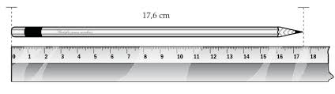

Berdasarkan gambar diatas, jika diperhatikan terlihat bahwa Pensil tersebut memiliki panjang 17,6 atau 18 cm. pembeulatan pada pengukuran panjang dapat dilakuan sama seperti pembulatan bilangan, yaitu hasil pengukuran diperoleh pada skala (yang ada tandanya) terdekat dari pengkuran tersebut. Jika pengukuran tampak tengah, pilih yang lebih besar.

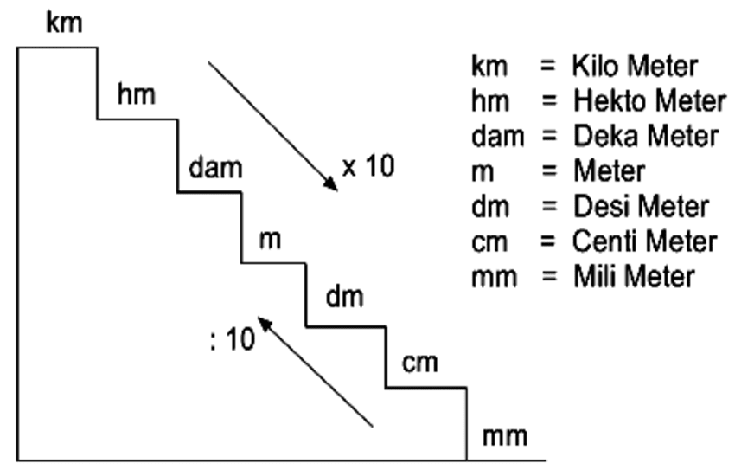

Contoh
20 m = ….. cm
Jawab : 20 x 100 = 2.000
Jadi, 20 m = 2.000 cm
  - Menentukan Pengukuran Berat
Satuan yang biasannya digunakan untuk mengukur berat ada dua, yaitu gram (g) dan kilogram (kg). Sama seperti satuan lainya, karena kilo berarti 1.000 maka 1 kg = 1.000 g.
Perhatikan gambar berikut
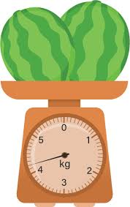

Terlihat bahwa berat 2 buah semangka adalah 4,2 kg dan jika dibulatkan kepuluhan tersekat menjadi 4 kg.
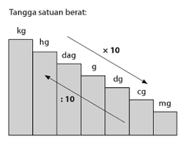

10 g =….. cg
Jawab : 10 x 100 = 1.000
Jadi, 10 g = 1.000 cg

  - Penelitian Relevan
Penelitian relevan dilakukan oleh (Yustiana, R., & Nugroho, A., 2024) dengan judul “Penerapan Model Pembelajaran Temas Games Tournament Berbantuan Media Wordwall Untuk Meningkatkan Keaktifan Dan Prestasi Belajar PPKN kelas IV di Sd Negeri 1 Karanggitung “ penelitian ini bertujuan meningkatkan keaktifan dan hasil belajar siswa kelas IV pada mata pelajaran PPKn dengan menggunakan model Teams Games Tournament (TGT) dan media Wordwall. Hasilnya menunjukkan peningkatan keaktifan siswa dari kategori baik ke sangat baik. Perbedaannya, penelitian tersebut fokus pada PPKn dan juga menilai prestasi belajar, sedangkan penelitian ini hanya fokus pada keaktifan siswa dalam matematika. Selain itu, penelitian sebelumnya memakai model PTK Kurt Lewin, sedangkan penelitian ini menggunakan model Kemmis dan McTaggart.
Penelitian relevan yang dilakukan (Mahayasa, I.D.M,. 2023) dengan judul “Meningkatkan Keaktifan dan Hasil Belajar Matematika Siswa Kelas VI Melalui Penerapan Model Pembelajaran Kooperatif Tipe Teams Games Tournament’ Keaktifan belajar dan hasil belajar matematika siswa meningkat melalui penerapan model pembelajaran kooperatif tipe TGT pada siswa kelas VI Sekolah Dasar Negeri 4 Bungkulan semester. Penggunaan model pembelajaran kooperatif tipe TGT sangat cocok digunakan untuk meningkatkan keaktifan dan hasil belajar peserta didik dalam berbagai bidang ilmu pengetahuan. pada penelitian ini memiliki kesamaan yaitu menggunakan model TGT tetapi tidak dengan berbantuan media wordwall. Penelitian relevan mengukur keaktifan dan hasil belajar siswa pada mata pelajaran matematika.
Penelitian relevan yang dilakukan oleh (Fitrianingrum, I., & Tamam, A., 2023) dengan judul “Peningkatan Keakttifan Siswa Melalui Model Kooperatif Tipe TGT
(Teams Games Tournament) di kelas IV UPT SDN 147 Gresik “Penelitian ini membahas penggunaan model pembelajaran kooperatif TGT untuk meningkatkan keaktifan siswa kelas IV-B di SD Negeri 147 Gresik melalui Penelitian Tindakan Kelas (PTK). Hasilnya, keaktifan siswa meningkat dari 59,48% di siklus pertama menjadi 76,37% di siklus kedua. Selain itu, jumlah siswa yang aktif juga meningkat dari 9 menjadi 21 siswa. Penelitian ini akan menggunakan model TGT yang sama, tetapi dengan pendekatan PTK Kemmis & McTaggart, serta memanfaatkan media Wordwall untuk mendukung pembelajaran. Fokus utama penelitian ini adalah meningkatkan keaktifan siswa dalam proses pembelajaran.Peneliti juga akan menggunakan model pembelajaran kooperatif tipe TGT untuk meningkatkan keatifan siswa namun hal berbeda yang akan dilakukan oleh peneliti yaitu pada penelitian terdahulu tersebut menggunakan model PTK kurt lewin sementara pada penelitian yang akan dilakukan peneliti akan menggunakan model PTK kemmis & mc taggart. penelitian ini akan berbantuan media pembelajaran game edukatif yaitu wordwall yang akan berkontribusi dalam peningkatan pembelajaran siswa.

  - Kerangka Berfikir
Pemahaman materi pengukuran panjang dan berat, rendahnya respon aktif atau umpan balik siswa dalam proses pembelajaran
Model pembelajaran kooperatif tipe TGT Berbantuan media pembelajaran Wordwall
Keaktifan siswa meningkat
Kondisi Awal
Tindakan yang diberikan
Hasil

Gambar 2.2 Kerangka Berfikir
Gambar bagan diatas menggambarkan kerangka berfikir yang dirancang untuk meningkatkan keaktifan belajar siswa dengan menggunakan model kooperatif tipe TGT berbantuan wordwall pada mata pelajaran kelas IV.
- Pada kondisi awal menggambarkan pemahaman dan keterampilan siswa dalam materi pengukuran panjang dan berat, rendahnya respon aktif siswa terhadap proses pembelajaran.
- Kemudian tindakan yang akan dilakukan dalam kegiatan pembelajaran yaitu menerapkan model kooperatif tipe TGT dengan berbantuan wordwall untuk menarik perhatian sisiwa dan terjadi proses pembelajaran yang aktif antar guru dan siswa.
- Hasil yang diharapkan dari penerepan model pembelajaran ini adalah peningkatan keaktifan siswa.
  - Hipotesis
Hipotesis penelitian pada penelitian tindakan kelas ini adalah dengan menerapkan model pembelajaran kooperatif tipe TGT dan berbantuan wordwall dapat meningkatkan keaktifan siswa pada mata pelajaran matematika kelas IV di SDN 101934 Citaman.

